BTS CCST (Conseil et commercialisation de solutions techniques)

MISE EN ŒUVRE DE L’EXPERTISE TECHNICO-COMMERCIAL

A la suite les annexes « papier » du dossier U62



Un grand merci à M. Patrick PERSON, responsable Marketing « Refroidisseurs de lait » de la société Groupe SERAP, pour nous avoir apporté toutes les informations nécessaires à l’élaboration de ce dossier U62. Dossier qui permettra nous l’espérons à nos collègues enseignant(e)s dans le bloc 4 (Mise en œuvre de l’expertise technico-commercial) d’avoir une vue sur le travail à mener avec les étudiant(e)s.

Pour le BTS CCST (Conseil et commercialisation de solutions techniques).
Xavier Kergoat
Enseignant SII au lycée Joliot-Curie 35000 Rennes

Françoise Dodard
Enseignante Eco-Gestion au Lycée Claude Lehec, 50600 Saint Hilaire Du Harcouet

Jean-Paul Krebs
Inspecteur d’académie, inspecteur pédagogique régionale de sciences industrielles de l’ingénieur, académie de Rennes

Glossaire

Bus (en informatique) : Ensemble de liaisons physiques (câbles, pistes de circuits imprimés, etc.) pouvant être exploitées en commun afin de communiquer.
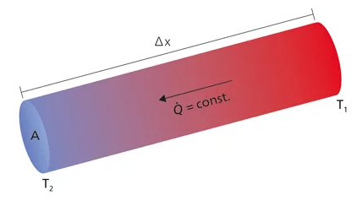
Circuit frigorifique : (ou cycle thermodynamique) Système qui permet d'abaisser la température d'un milieu et simultanément d'augmenter la température d'un autre milieu au moyen d'une dépense d'énergie mécanique. Le principe est basé sur le changement d’état d’un fluide caloporteur.
Conduction thermique : Mode de transfert d’énergie thermique (de calories) au sein d’un matériau. Plus la différence de température entre les extrémités est importante, plus ce transfert sera efficace. L’efficacité du transfert dépend aussi de la conductivité thermique du matériau.
Consortium : Association d'entreprises constituée dans le but de réaliser un projet commun (économique, financier, scientifique…).
COP : C’est le coefficient de performance (ou indice de performance) d'un système de transfert et de valorisation de calories utilisant le cycle thermodynamique (exemple pompe à chaleur…). Le COP correspond au rapport entre la puissance thermique développée et sa consommation électrique.
Déflecteur : Dispositif qui permet de modifier la trajectoire d’un fluide.
Ductilité : Capacité d'un matériau à se déformer plastiquement sans se rompre.
Efficacité énergétique : Concept ayant pour objectif de consommer moins et mieux pour le même usage. L'efficacité énergétique correspond au rapport entre le service rendu et la consommation énergétique.
Energie fatale : Quantité d'énergie inéluctablement présente ou piégée dans certains processus ou produits, qui peut faire l’objet d’une récupération ou d’une valorisation. Pour exemple les calories du lait à refroidir peuvent être réutilisées.
Fluide caloporteur (ou frigorigène) : Fluide qui présente des particularités physiques permettant de l'exploiter dans un cycle de compression/détente pour transférer des calories.
ISO : Organisation internationale de normalisation qui regroupe au niveau mondial les organismes nationaux de normalisation. Son objectif est la mise en place de normes internationales.
Métabolisme : Ensemble des réactions couplées se produisant dans les cellules d’un organisme.
Rétrofit : Rénovation ou parfois réaménagement d'équipements, qui consiste à ajouter, modifier ou restaurer des fonctions technologiques dans des systèmes vieillissants. Dans la situation présente, la mise en place du système Opticool sur un tank à lait usagé lui permettrait d’améliorer son rendement énergétique.
Soudage TIG : Abréviation de « Tungsten Inert Gaz », méthode de soudage à l'arc sous protection gazeuse (évitant l’oxydation pendant la solidification du métal) avec électrode réfractaire (non fusible). Il faut donc un métal d'apport pour effectuer la soudure.

C-1) Le projet tank 2020 (suite)

Les acteurs du projet : Un consortium (*) s’est alors formé autour de ce projet

Serap Industrie : Entreprise porteur du projet, fabricant depuis 1963 de procédés de conservation et de transformation des liquides alimentaires (refroidisseurs de lait, équipements de vinification, process de surgélation cryogénique …)
Pôle Cristal : Centre de Ressources Technologiques spécialisé, il accompagne techniquement le développement de solutions innovantes dans les domaines du génie climatique et de la réfrigération.
Institut de l’élevage IDELE : Ses travaux apportent des solutions techniques aux éleveurs herbivores et aux acteurs économiques des filières pour d’améliorer leur compétitivité.
GIE Elevage Bretagne : Organisation régionale interprofessionnelle qui met en œuvre des programmes d'actions techniques et économiques en faveur des filières d'élevage.
Groupe Lactalis : Premier groupe laitier et 15ème groupe agroalimentaire mondial avec la collecte de près de 15 milliards de litres dans le monde dont 5 milliards en France en lait.


VALORIAL : 1er réseau d’innovation agroalimentaire en mode collaboratif du Grand Ouest. Ses missions sont d’identifier, de monter et d’accompagner des projets de R&D collaboratifs innovants.






Co-financement public :

ADEME : Opérateur de l’État, placé sous tutelle conjointe du ministère de l’Environnement, de l’Énergie et de la Mer et du ministère de l’Éducation nationale, de l’Enseignement supérieur et de la Recherche, accompagne la transition écologique et énergétique.


La région Bretagne et La région Pays de Loire.

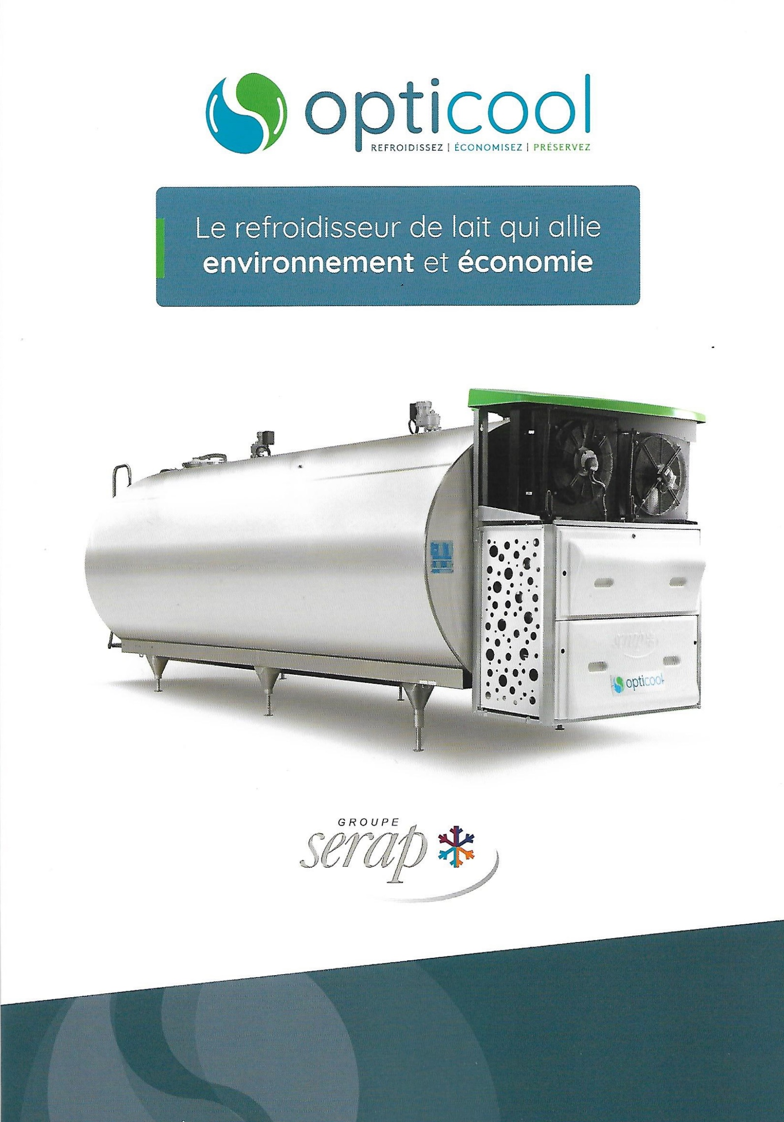
La plaquette Opticool

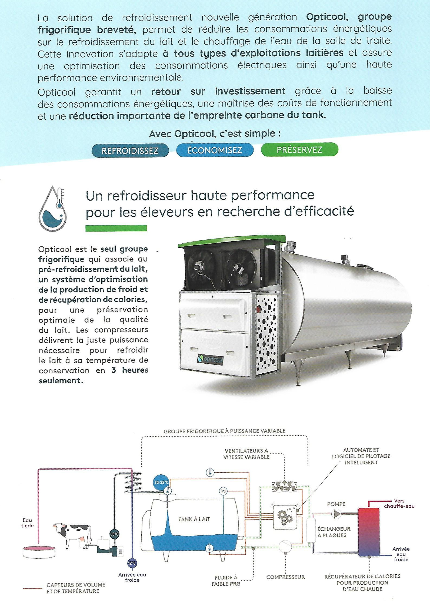

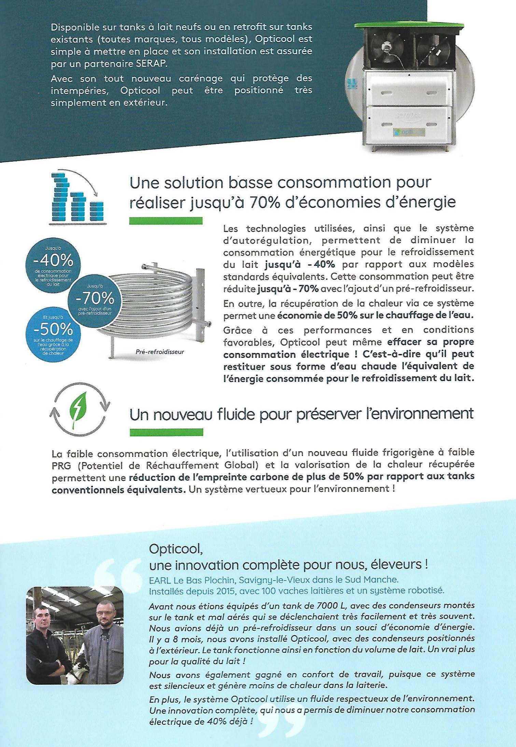

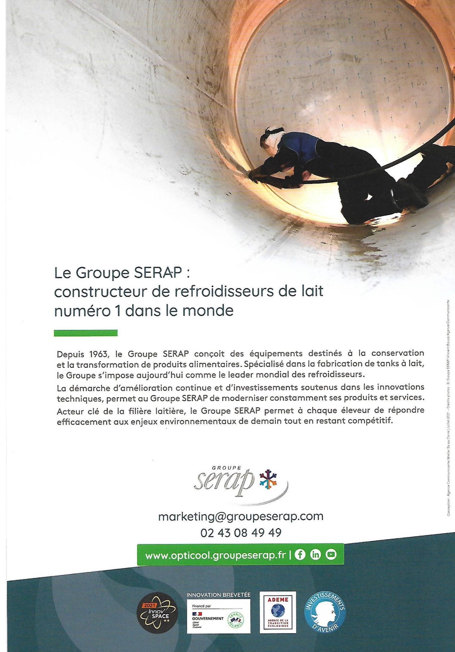

D-1bis) Etude du schéma « solution Opticool »




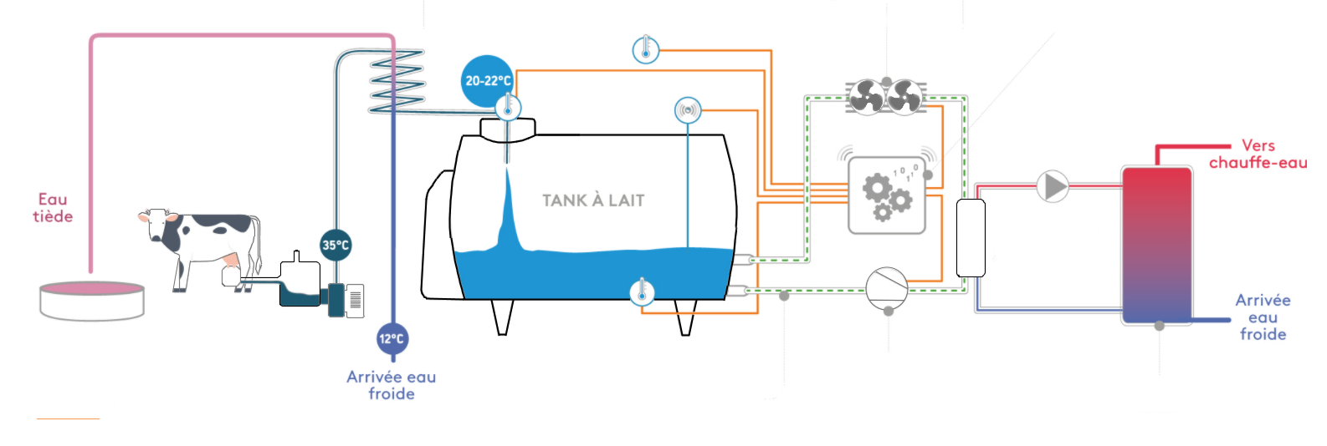
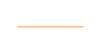
VENTILATEURS A VITESSE VARIABLE
COMPRESSEUR
GROUPE FRIGORIFIQUE A PUISSANCE VARIABLE
AUTOMATE ET LOGICIEL DE PILOTAGE INTELLIGENT
POMPE
ECHANGEUR A PLAQUES
CUVE DE STOCKAGE POUR PRODUCTION D’EAU CHAUDE
FLUIDE A FAIBLE PRG
CAPTEURS DE VOLUME ET DE TEMPERATURE

Abreuvoir

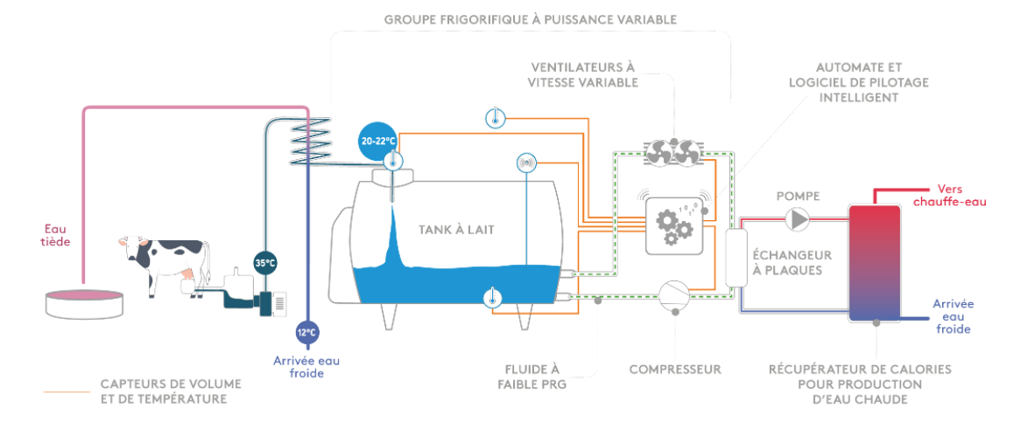
VENTILATEURS A VITESSE VARIABLE
COMPRESSEUR
FLUIDE A FAIBLE PRG
AUTOMATE ET LOGICIEL DE PILOTAGE INTELLIGENT
GROUPE FRIGORIFIQUE A PUISSANCE VARIABLE
POMPE
ECHANGEUR A PLAQUES
CUVE DE STOCKAGE POUR PRODUCTION D’EAU CHAUDE
CAPTEURS DE VOLUME ET DE TEMPERATURE
DETENDEUR
EVAPORATEUR

- Après étude du schéma, placer à l’aide de flèches ( ) le sens de circulation de ces fluides. Quel problème rencontrez-vous ? Expliquez.
Problème : Au niveau de l’échangeur à plaques les fluides circulent dans le même sens. Ainsi sur le schéma les ventilateurs et le compresseur ont été inversés.
- Dans un circuit d’un groupe frigorifique, il y a un évaporateur (c’est un des deux échangeurs). Où se situe-il alors sur le schéma ci-dessus ?
Il se situe dans le tank. Le fluide caloporteur vient chercher les calories du lait dans le fond du tank (échangeur)
- Le détendeur du groupe frigorifique n’est pas représenté sur le schéma. Placez-le alors avec son symbole et donner son rôle.
Il va permettre de refroidir le fluide caloporteur avant de pénétrer dans l’enveloppe du tank à lait.

D6bis) Test de connaissances en formation
La grille de notation :
TEST TANK A LAIT 25 QUESTIONS ET SUR 30 POINTS |  |  |  |  | Sous totaux
Q 1 | Q 2 | Q 3 | Q 4 | Q 5
/1 pt | /1 pt | /1 pt | /1 pt | /1 pt
Q 6 | Q 7 | Q 8 | Q 9 | Q 10
/1 pt | /1 pt | /3 pts | /1 pt | /1 pt
Q 11 | Q 12 | Q 13 | Q 14 | Q 15
/2 pts | /1 pt | /3 pts | /1 pt | /1 pt
Q 16 | Q 17 | Q 18 | Q 19 | Q 20
/1 pt | /1 pt | /1 pt | /1 pt | /1 pt
Q 21 | Q 22 | Q 23 | Q 24 | Q 25
/1 pt | /1 pt | /1 pt | /1 pt | /1 pt
Nom Prénom :
Note : / 30

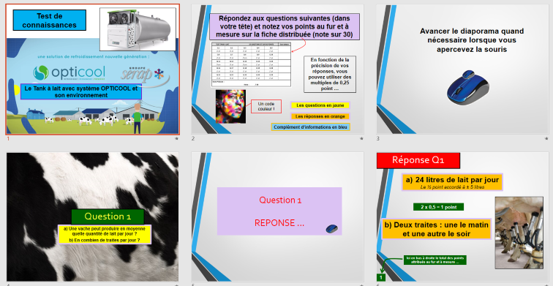
Ouvrir le diaporama pour faire le test …

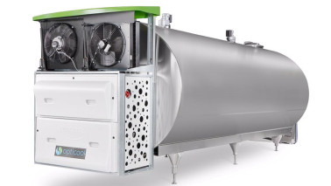
Conclusion

Des pistes pour les candidats afin de rédiger une conclusion à ce dossier :

- Apports pour l’étudiant en termes de connaissances et de compétences (savoirs-faire et savoirs-être), résultats obtenus, conclusions sur les théories et hypothèses évoquées précédemment dans le rapport…, (qu’est-ce que ces activités ont apporté au candidat ? qu’est-ce que le candidat a apporté à l’entreprise ? est-ce que les objectifs ont été atteints? ou accompli les missions nécessaires ? Ou encore, est que le candidat souhaiterait travailler dans l’entreprise ?...)

- Éléments sur la stratégie retenue pour mener la démarche et le dossier à bien,
- Difficultés rencontrées et solutions mises en place,
- Axes d’améliorations possibles,
- Et toutes informations jugées utiles par le candidat.

- Remerciements pour les acteurs qui ont contribué à la réalisation du dossier.

DOSSIER U62 Stage d’entreprise « Groupe SERAP »
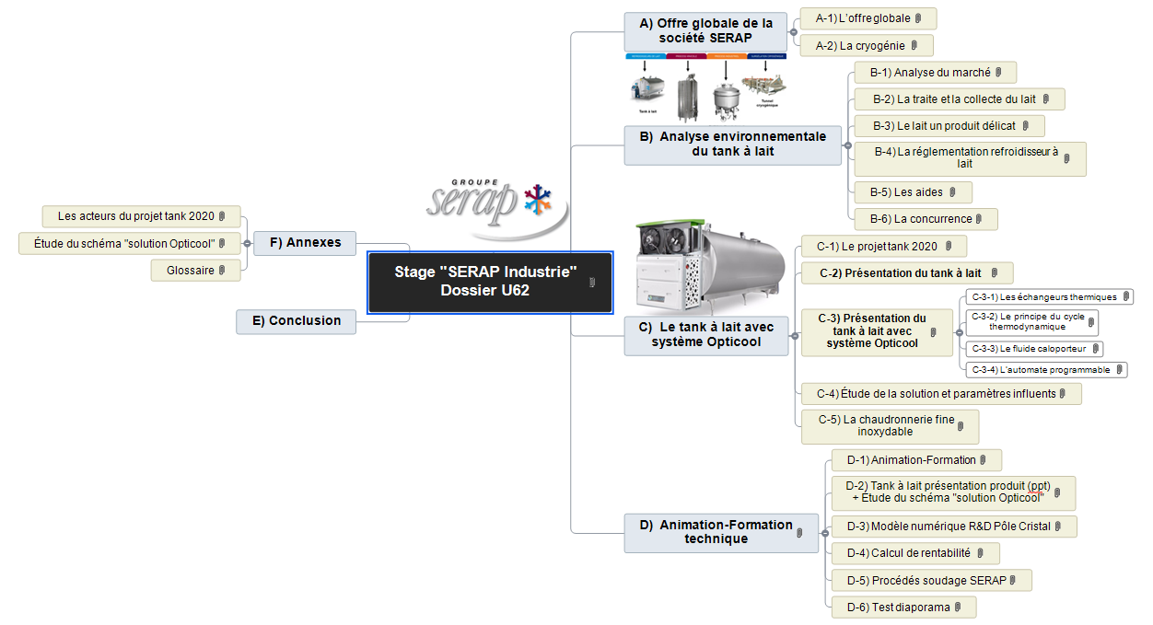
Carte mentale globale

Organisation temporelle pour constitution du dossier U62 | 1CCST |  |  |  |  |  |  |  |  |  |  |  | (*) | 2 CCST
Organisation temporelle pour constitution du dossier U62 | jan |  | fév |  | mars |  | avril |  | mai |  | juin |  |  | sept |  | oct |  | nov |  | déc |  | jan |  | fév |  | mars
Semaines de stage d’entreprise
Offre globale de la société SERAP
A-1) L’offre globale
A-2) La cryogénie
Analyse environnementale du tank à lait
B-1) Analyse du marché
B-2) La traite et la collecte du lait
B-3) Le lait un produit délicat
B-4) La réglementation refroidisseur à lait
B-5) Les aides
B-6) La concurrence
Le tank à lait avec système Opticool
C-1) Le projet tank 2020
C-2) Présentation du tank à lait Opticool
C-2bis) Installation chez un client -vidéo
C-3) Présentation système Opticool
C-3-1) Les échangeurs thermiques
C-3-2) Le principe du cycle thermodynamique
C-3-3) Le fluide caloporteur
C-3-4) L’automate programmable
C-4) Comportement de la solution et paramètres
C-5) La chaudronnerie fine inox
Animation-Formation technique
D) Bilan Animation-Formation
D-1) Diaporama Présentation du produit
D-2) Étude du schéma système Opticool
D-3) Modèle numérique R&D Pôle Cristal
D-4) Estimation de la rentabilité (Excel)
D-5) Diaporama Procédés soudage SERAP
D-6) Test sur diaporama (diaporama)
Le glossaire
Bilan conclusion
Oraux évaluations
(*) En noir les vacances scolaires

FIN

